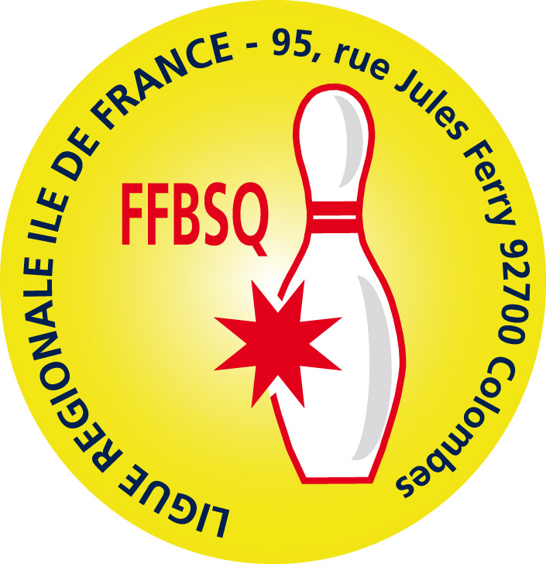

LIGUE REGIONALE ILE DE FRANCE – Adhérent CROSIF - F.F.B.S.Q.



Organisme de Formation Professionnelle n° 1192-14227-92 – Ministère de l’Emploi et de la Solidarité
Siège Social : 95 Rue Jules Ferry - 92700 COLOMBES – Tél-Rép. : 09.54.08.43.53 - Mobile : 06.68.53.23.79 - E-Mail : comitecif@free.fr
Site LRIDF : www.cridfbowling.fr
Secrétariat Administratif : Résidence Les Acacias – 5 Rue du Rossignol – Bât. A3 – Appt. 66 – 33600 PESSAC
Tél. 06 72 40 81 78 - E-Mail : cifruiz@aol.com

Pessac, le 2 septembre 2020

DOSSIER D’INSCRIPTION ou de RENONCEMENT
au CHAMPIONNAT DE FRANCE DES CLUBS 2020- 2021

DIVISIONS REGIONALES - DAMES

Ce dossier est ouvert aux associations préalablement affiliées pour la saison 2020-2021 à la F.F.B.S.Q. AVANT la date de clôture des inscriptions.

INSCRIPTION

AVANT le 2 OCTOBRE 2020 (date de clôture des inscriptions), vous devez envoyer :

- Par mail – cifruiz@aol.com : le bulletin ci-dessous (un par équipe), correctement et lisiblement rempli.

- Par voie postale : les quatre chèques demandés à l’adresse suivante pour valider votre inscription :

Madame Claudie TRAINEAU
Résidence Les Acacias – 5 Rue du Rossignol – Bât. A3 – Appt. 66
33600 PESSAC

Paiements par « virement » NON AUTORISÉS

RENONCEMENT

Chaque club qui renonce à inscrire une ou plusieurs équipes, devra le signaler IMPERATIVEMENT AVANT la date de clôture des inscriptions.

Il suffit pour cela de faire parvenir par mail le document ci-dessous en indiquant clairement son souhait de renoncer à l’inscription en division régionale du CDC 2020 – 2021.

REPECHAGE

Dans le cas où une ou des équipes renonceraient à leur inscription, il sera proposé aux clubs ayant coché la case concernant le repêchage, une éventuelle participation dans une division supérieure, en fonction de celle résultant de son classement à la fin de la saison précédente.

COMPOSITION DES POULES

La composition des poules sera identique à celle du CDC 2019-2020 (rappel : 2019-2020 ➔ saison « blanche »).

Responsable de compétition Claudie TRAINEAU
M. Christophe HOURNON Secrétariat Administratif
 06 25 09 16 66 -  uscdcl@gmail.com Ligue Régionale Île de France
LIGUE REGIONALE ILE DE FRANCE – Adhérent CROSIF - F.F.B.S.Q.
Organisme de Formation Professionnelle n° 1192-14227-92 – Ministère de l’Emploi et de la Solidarité
Siège Social : 95 Rue Jules Ferry - 92700 COLOMBES – Tél-Rép. : 09.54.08.43.53 - Mobile : 06.68.53.23.79 - E-Mail : comitecif@free.fr
Site LRIDF : www.cridfbowling.fr
Secrétariat Administratif : Résidence Les Acacias – 5 Rue du Rossignol – Bât. A3 – Appt. 66 – 33600 PESSAC
Tél. 06 72 40 81 78 - E-Mail : cifruiz@aol.com

CHAMPIONNAT DE FRANCE DES CLUBS 2020 – 2021
DIVISIONS REGIONALES - DAMES

CLÔTURE DES INSCRIPTIONS : 2 OCTOBRE 2020
Inscription VALIDEE A RECEPTION DES PAIEMENTS (cachet de la poste faisant foi)

NOM DU CLUB ________________________________________

Demande son INSCRIPTION au Championnat de France des Clubs 2020 – 2021…...........  OUI  NON REGIONALE 1◻ (poule de 8 équipes) REGIONALE 2◻ (poule de 9 équipes)

Demande à bénéficier éventuellement d’un REPECHAGE dans une division supérieure….  OUI  NON

RENONCE à son inscription en division régionale du CDC 2020 – 2021…………………….  OUI  NON
-------------------------------------------------------------------------------------------------------------------------------------------------------------
COORDONNEES DU RESPONSABLE SPORTIF DE L’EQUIPE
Nom et Prénom : ________________________________________________________________________________

Téléphone : ______________________ courriel : ________________________________________________

-------------------------------------------------------------------------------------------------------------------------------------------------------------
COMPOSITION DE L’EQUIPE 3 noms impératifs et obligatoires
De préférence dans l’ordre prévisionnel de jeu – Vérification des licences déposées au secrétariat administratif de la L.R.I.D.F.

Joueuses | Nom - Prénom | n° de Licence | capitaine
1
2
3
-------------------------------------------------------------------------------------------------------------------------------------------------------------
CHEQUE DE CAUTION – CDC 2020-2021
 Un forfait déclaré  caution encaissée.

 Aucun forfait chèque de caution détruit par le secrétariat administratif de la ligue à l’issue de la compétition. Si
vous ne le souhaitez pas, cochez cette case 
-------------------------------------------------------------------------------------------------------------------------------------------------------------
4 CHEQUES à envoyer par courrier pour valider l’inscription (à l’ordre de la L.R.I.D.F. – F.F.B.S.Q.)
CHEQUE GLOBAL NON AUTORISÉ AVEC UNE AUTRE DIVISION

Paiements par « virement » NON AUTORISÉS

POULE DE 8 EQUIPES POULE DE 9 EQUIPES

Un chèque de caution (obligatoire) : 150,00€ Un chèque de caution (obligatoire) : 150,00€
Un chèque de 120,90€ (inscription + lignes) pour la 1ère journée Un chèque de 141,30€ (inscription + lignes) pour la 1ère journée
Un chèque de 71,40€ (lignes) pour la 2ème journée Un chèque de 91,80€ (lignes) pour la 2ème journée
Un chèque de 71,40€ (lignes) pour la 3ème journée Un chèque de 91,80€ (lignes) pour la 3ème journée

Encaissés la semaine précédant chaque journée

